Journal de santé
Éducation sexuelle

La puberté

Ce journal appartient à :
IMPORTANT : Ce journal contient des informations personnelles. Les sections marquées d’un * ne peuvent être lues que par l’auteur de ce journal.

Tables des matières

Quand on parle d’éducation sexuelle… 3
Est-ce que les filles et les garçons, en grandissant, changent de la même façon? 4
Quels changements importants surviennent à l’adolescence chez les garçons et les filles? 5
Visionnement des présentations powerpoints FILLES et GARÇONS 6
Ce que tu as appris dans tes lectures 7
Ce que tu as appris sur Internet 8
Discussions de groupe 9
Objectif d’attitude en lien avec la puberté 10
Évaluation du travail de ton équipe 11
Sources de renseignements 12
* Section personnelle * 13
Journal d’événements personnels 13
Tes réflexions 14
Exercice d’écriture 16

Quand on parle d’éducation sexuelle…

Lorsque tu participes à un cours d’éducation sexuelle, il se peut que tu te sentes :
Gêné(e)
Énervé(e)
Curieux(se)
Dégoûté(e)
Tout à fait à l’aise

Tous ces sentiments sont tout à fait normaux. Au fur et à mesure que progresseront les cours, il se peut que ce sentiment change.

Comment te sens-tu présentement?

________________________________________________________________________________________________________________________________________________________________________________________________________________________________________________________________________________________________

À la fin de la SAÉ, voici maintenant comment je me sens :

________________________________________________________________________________________________________________________________________________________________________________________________________________________________________________________________________________________________

Est-ce que les filles et les garçons, en grandissant, changent de la même façon?
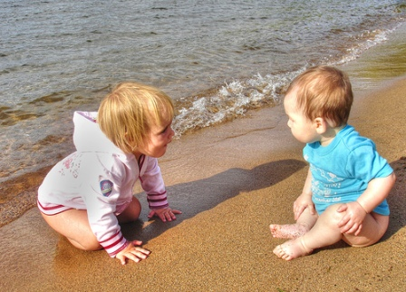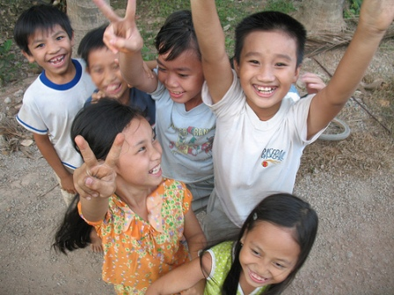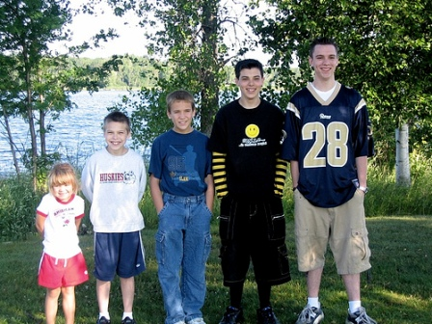

Inscris ta réponse. Sois le plus précis possible. Si tu préfères, tu peux ne pas partager ce que tu inscriras sur ta page.

________________________________________________________________________________________________________________________________________________________________________________________________________________________________________________________________________________________________
________________________________________________________________________________________________________________________________________________________________________________________________________________________________________________________________________________________________

Quels changements importants surviennent à l’adolescence chez les garçons et les filles?
Filles | Garçons
_____________________________  _____________________________  _____________________________  _____________________________  _____________________________  _____________________________  _____________________________  _____________________________  _____________________________  _____________________________  _____________________________  _____________________________  _____________________________  _____________________________  _____________________________  _____________________________  _____________________________  _____________________________  _____________________________ | _____________________________  _____________________________  _____________________________  _____________________________  _____________________________  _____________________________  _____________________________  _____________________________  _____________________________  _____________________________  _____________________________  _____________________________  _____________________________  _____________________________  _____________________________  _____________________________  _____________________________  _____________________________  _____________________________

Visionnement des présentations powerpoints FILLES et GARÇONS

Voici quelques questions auxquelles tu auras à répondre au fur et à mesure de la présentation.

FILLES | Vrai | Faux
1. À partir de sa puberté, une fille produit des ovules, ce qui peut lui permettre de concevoir un enfant lors d’une relation sexuelle. Elle doit donc se protéger si elle ne veut pas tomber enceinte.
2. Il est normal de ne pas encore voir apparaître de changements physiques liés à la puberté chez une fille en 6e année.
3. À la puberté, les deux seins grossissent en même temps et sont donc toujours semblables.
4. Il peut être utile pour la fille de tenir un calendrier de ses règles afin de prévoir à quel moment elles surviennent et mieux connaître son cycle menstruel.
5. Il est mieux pour la fille de porter des serviettes sanitaires plutôt que des tampons.
GARÇONS | Vrai | Faux
1. À partir de sa puberté, un garçon produit des spermatozoïdes, ce qui peut lui permettre de concevoir un enfant lors d’une relation sexuelle. Il doit donc se protéger s’il ne veut pas que sa partenaire tombe enceinte.
2. Si un garçon a des boutons, c’est qu’il ne se lave pas assez bien.
3. Il est normal pour le garçon d’avoir une érection lorsqu’il se réveille le matin.
4. Certains garçons préfèrent les garçons aux filles. C’est normal.
5. Lors de la puberté, il arrive aux garçons (et aux filles) d’être fâchés contre leurs parents ou leurs amis pour toutes sortes de raisons.

Ce que tu as appris dans tes lectures

Tu peux ici prendre en note ce que tu as appris au cours de tes lectures sur la puberté. Cela te permettra de revenir consulter tes notes afin de te souvenir des détails importants que tu aurais oubliés.

Ce que tu veux retenir, ce que tu considères important ou ce qui t’as semblé surprenant | Ce que tu en penses
Titre
Auteur(s)
Titre
Auteur(s)
Titre
Auteur(s)
Titre
Auteur(s)

Ce que tu as appris sur Internet

Tu peux ici prendre en note ce que tu as appris au cours de tes recherches sur Internet. Cela te permettra de revenir consulter tes notes afin de te souvenir de quelques détails importants que tu aurais oubliés.

Ce que tu veux retenir, ce que tu considères important ou ce qui t’as semblé surprenant | Ce que tu en penses
Adresse
Auteur(s)
Adresse
Auteur(s)
Adresse
Auteur(s)
Adresse
Auteur(s)

Discussions de groupe

Cette section de ton journal personnel a pour but de t’aider à te préparer aux discussions de groupe. Il s’agit d’y écrire la question posée ou le sujet de réflexion soulevé par l’enseignant et d’y consigner les éléments-clés de ta réflexion. Ceci t’aidera à réfléchir et à structurer tes idées en vue de la discussion de groupe.

1. Question posée ou sujet de réflexion soulevé :

________________________________________________________________________

Ta réponse à la question ou tes idées :

________________________________________________________________________________________________________________________________________________________________________________________________________________________________________________________________________________________________

2. Question posée ou sujet de réflexion soulevé :

________________________________________________________________________

Ta réponse à la question ou tes idées :

________________________________________________________________________________________________________________________________________________________________________________________________________________________________________________________________________________________________

Objectif d’attitude en lien avec la puberté

Puisque la puberté amène son lot d’émotions et de tensions avec les gens qui t’entourent, nous te proposons de te fixer un objectif d’attitude que tu devras tenter de respecter. Cet objectif pourrait être, par exemple, de rester toujours positif face aux changements que subit ton corps ou de prendre le temps de bien écouter ce que tes parents ont à te dire avant de te choquer ou de prendre le temps de rassurer ou consoler tes amis qui ne se sentent pas bien.

Fixe-toi un objectif réaliste que tu respecteras pendant au moins : ___________ semaines
ou
___________ mois

________________________________________________________________________________________________________________________________________________________________________________________________________________________________________________________________________________________________

Évaluation du travail de ton équipe
Résoudre des problèmes

Nom :
Noms des autres membres de ton groupe :

Sur cette page, que tu remettras à ton enseignant lorsqu’il te le demandera, tu dois évaluer le travail que ton équipe et toi avez fait ensemble durant le jeu de rôles. Essaie d’être le plus précis possible dans les commentaires que tu feras.

 | Notes pour le groupe | Note pour ma participation | Commentaires
1. Tous les membres de notre groupe ont participé activement au jeu de rôles. | 1 2 3 4 5 | 1 2 3 4 5
2. Tous les membres savaient reconnaître le problème dans la situation à jouer (exemples : ton amie est inquiète de ne pas être menstruée ou ta copine n’est pas respectueuse envers toi). | 1 2 3 4 5 | 1 2 3 4 5
3. Tous les membres s’appuyaient sur des informations recueillies lors du cours précédent ou sur des expériences personnelles afin d’aider à résoudre le problème. | 1 2 3 4 5 | 1 2 3 4 5
4. Les membres du groupe avaient conscience que plusieurs solutions étaient possibles. | 1 2 3 4 5 | 1 2 3 4 5
5. Les membres du groupe ont choisi la solution qui leur semblait la plus appropriée. | 1 2 3 4 5 | 1 2 3 4 5
6. La solution proposée par les membres du groupe était plausible. | 1 2 3 4 5 | 1 2 3 4 5
Ce que j’ai vraiment aimé de notre groupe.
Idées pour des améliorations
1 ⇨ excellent
2 ⇨ très bien
3 ⇨ bien
4 ⇨ passable
5 ⇨ inacceptable

Sources de renseignements

Sers-toi de cette page pour te faire un petit carnet des sources de renseignements et des diverses ressources en lien avec la sexualité. Puisque ces informations te seront peut-être utiles dans l’avenir, tu pourras découper et conserver ce carnet où bon te semble. Fais attention de bien prendre en note les informations que tu trouves ou que ton enseignant te donne.

=============================================================

Carnet personnel

Numéros de téléphones utiles
1
2
3
4
5
Les meilleures adresses Internet
1
2
3
4
5
Références bibliographiques (livres, magazines, revues, etc.)
1
2
3
4
5

* Section personnelle *

Journal d’événements personnels

Dans cette section de journal, que tu demeures la seule personne à pouvoir consulter, tu peux écrire les événements que tu vis, en lien avec ta puberté, et que tu considères importants. Puisque cette section est personnelle, sens-toi libre de l’utiliser comme bon te semble.

Inscris la date et ce qui s’est passé | Quelle a été ta réaction? Comment t’es-tu senti? | Qu’as-tu appris?  Tires-tu une leçon de cet événement?

* Section personnelle *

Tes réflexions

Sur cette page, tu peux inscrire tes idées, tes pensées, ce dont tu as peur ou tes sentiments. Tu peux même, si tu le veux, y faire des dessins pour t’aider à t’exprimer. Encore une fois, puisqu’il s’agit d’une section personnelle, seul toi pourras la consulter.

________________________________________________________________________________________________________________________________________________________________________________________________________________________________________________________________________________________________
________________________________________________________________________________________________________________________________________________________________________________________________________________________________________________________________________________________________
________________________________________________________________________________________________________________________________________________________________________________________________________________________________________________________________________________________________
________________________________________________________________________

Les pages suivantes sont des pages facultatives. Ton enseignant te dira si tu as ou non à les compléter.

Exercice d’écriture

La puberté n’est pas synonyme de bonheur pour tous les adolescents et les adolescentes. Pour certains, elle représente un moment difficile où ils ont à s’adapter à leur corps en transformation, à leurs nouvelles émotions et au regard que les autres portent sur eux. Pour d’autres par contre, la puberté est synonyme de bonheur puisque cela signifie qu’ils s’approchent du monde adulte. Ils deviennent plus indépendants et découvrent de nouvelles activités.

Que tu sois en pleine puberté ou que celle-ci ne soit pas encore débutée pour toi, tu éprouves des sentiments face à cette période de ta vie. Quels sentiments t’apporte la puberté? Comment te sens-tu face à cette étape de ta vie?

Le petit texte que tu écriras peut, si tu le désires, être lu uniquement par ton enseignant et toi.

 Coche cette case si tu préfères que ton texte ne soit lu que par ton enseignant.

